桃園縣99年度國民中小學創造力暨科學教育嘉年華
特色展演節目表
序號 | 時 間 | 活動內容（節目類型） | 負責單位
1 | 08：30～09：00 | 序曲（舞樂饗宴） | 草漯國小
2 | 09：00～09：05 | 迎賓--歡迎縣長蒞臨 | 草漯國小（喜羊羊家族）
3 | 09：05～09：10 | 創意開幕 | 大勇國小、芭里國小
4 | 09：10～09：20 | 縣長致詞、來賓介紹 | 草漯國小
5 | 09：20～09：30 | 頒獎 | 1.感謝狀~杜邦文教基金會  2.「99年度金頭腦數學基本能力競賽」、「99年度自然科學基本能力競賽」  3.「99年度國中數學暨自然科學奧林匹亞競賽」
6 | 09：30～09：55 | 縣長走訪攤位 | 草漯國小
6 | 09：30～09：55 | 舞蹈表演 | 南門國小
7 | 09：55～10：20 | 客家（花鼓） | 芭里國小
8 | 10：20～10：45 | 大堀溪的春天 | 新坡國小
9 | 10：45～11：10 | 樂陶淘樂團 | 大崗國小
10 | 11：10～11：35 | 泰雅風情 | 介壽國小
11 | 11：35～12：00 | 扯鈴表演 | 大坑國小
12 | 12：00～13：00 | 中 午 休 息（12:30青春狂想曲：草漯國小）
13 | 13：00～13：30 | 國術表演 | 大勇國小
14 | 13：30～14：00 | 魅力擊樂與鄉土民謠之對話 | 新屋國小
15 | 14：00～14：30 | 跆拳道創造力教學-- 力與美之科學運動 | 仁和國中
16 | 14：30～15：00 | 讓我們來告訴你什麼是舞蹈 | 草漯國中
17 | 15：00～15：30 | 海綿寶寶嬉遊記 | 樹林國小
18 | 15：30～16：00 | 閉幕及頒獎 | 杜邦最佳人氣獎

創意闖關攤位配置圖
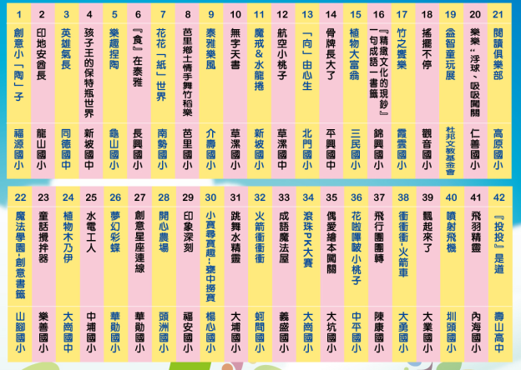
攤位

1-9
攤位

10-18
攤位

28-36
攤位

19-27
舞台
中正堂
（國家教育研究院科學教育展覽）
籃球場
攤位37-42
來賓及觀眾席
服務處、音響
抽獎處

備註：
１、各攤位８：００前完成設攤工作
２、創意闖關活動開始時間：開幕、頒將後（縣長走訪攤位）約９：３０
中午休息時間：１２：００～１３：００
收攤時間：１５：３０

